
Vitaldin revoluciona el lineal del ‘snacking’ saludable con el relanzamiento de sus barritas y su nuevo Protein Wafer de Caramelo Salado
El universo del snack saludable sigue creciendo a un ritmo imparable. Por eso, Vitaldin da un paso adelante para ofrecer a los consumidores exactamente lo que demandan: equilibrio entre nutrición y sabor sin renunciar al disfrute. Anunciamos el relanzamiento de nuestra gama de barritas proteicas y wafers: una propuesta renovada que llega con un restyling de packaging pensado estratégicamente para conectar con un público mucho más amplio que quiere cuidarse.
La gran novedad y estrella de esta nueva etapa es el Protein Wafer de Caramelo Salado, un sabor en plena tendencia que convierte el autocuidado en un pequeño placer cotidiano y que promete ser un éxito de rotación en los puntos de venta.

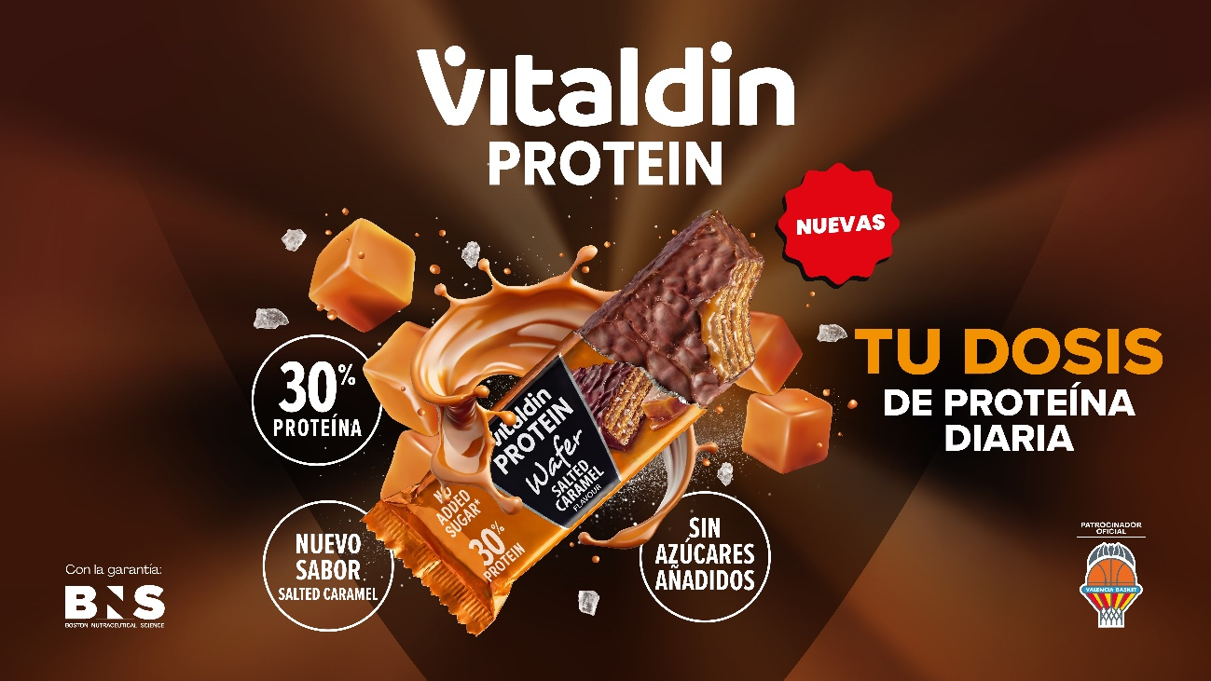

En un momento en el que cada vez más consumidores buscan integrar proteínas en su dieta de forma fácil y apetecible, más allá del entorno puramente deportivo, este nuevo snack es la respuesta perfecta. El nuevo Vitaldin Protein Wafer Salted Caramel combina:
- Oblea crujiente (elaborada con receta propia).
- Relleno cremoso de caramelo salado.
- Una cobertura de chocolate que redondea la experiencia.
Todo ello con una fórmula alineada con los objetivos de una rutina saludable, garantizando un 30% de proteína y sin azúcar añadido. Es una opción ideal para un target amplísimo, desde personas muy activas hasta quienes simplemente buscan un snack equilibrado para su día a día.
Bajo el lema “Tu dosis de proteína diaria”, Vitaldin refuerza la idea de que cuidarse no debería ser complicado. Para fomentar la compra recurrente y la comodidad, el Protein Wafer se adapta a distintos canales y momentos de consumo con formatos prácticos para llevar en el bolso, la mochila, o tener a mano en casa y en la oficina.
Sobre Vitaldin
Vitaldin es una marca especializada en unir nutrición y sabor, con un catálogo que abarca desde sus icónicos complementos nutricionales en formato gummy hasta una línea de nutrición deportiva para deportistas con geles energéticos, energy gummies, suplementos y snacks proteicos. La marca continúa innovando para hacer que cuidarse sea cada vez más fácil, accesible… y apetecible.
Vitaldin, tu dosis de Vitalidad.

